 東海大學餐旅系第二屆碩士在職專班說明會報名表
姓名 |  | 性別 |  | □男 □女
服務單位 |  | 職稱
學歷 | □專科 □大學 □碩士 □博士
聯絡地址
電子信箱 |  |  | 素食 | □是 □否
聯絡電話 | 公司/住家：（ ） 分機  手機： |  | 傳真 | （ ）
報名方式 | 敬請擇一方式報名，以利統計人數與敬備茶點。  - 請將本報名表E-mail至thotel@thu.edu.tw  - 或將本報名表傳真至04-23506053  - 或利用網路報名 網址如下:  http://active.thu.edu.tw/
報名場次 | □2013年12月13日（星期五）  下午2:30 ~ 4:00 於M214餐旅系廚藝示範教室  請於12/09（一）前完成報名。  □2013年12月14日（星期六）  上午9:30 ~11:00 於M215餐旅系飲務教室  請於2013/12/10（二）前完成報名。
*本報名表格可複印使用。
◎報名表下載處：http://thotel.thu.edu.tw/tw/index.php
◎招生事務聯絡人：曾嫦玲 助教聯絡電話：04-23590121 #37702

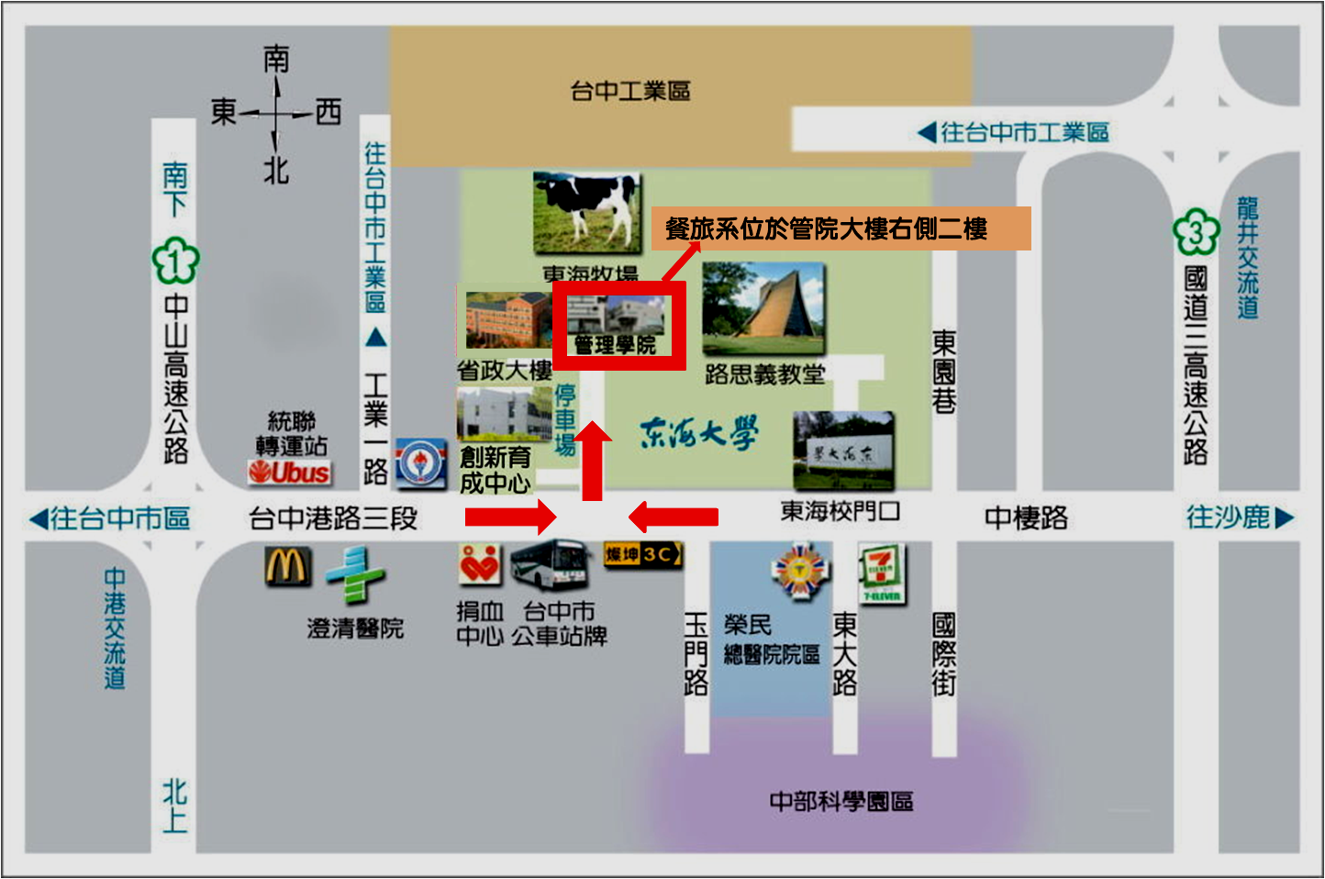

第二教學區出入口
台灣大道
台灣大道

台中交流道
中山高速公路下台中交流道，走中港路往沙鹿台中港方向，到捐血中心附近的路口迴轉至機車道，即可到達東海側門(企研中心)。
龍井交流道
中二高下龍井交流道後，走中港路市區方向，經過東海大學正門，向市區方向行駛，過了捐血中心(位於左手方)，即可到達東海側門(企研中心)。
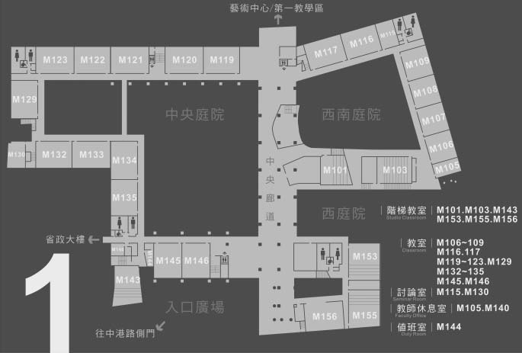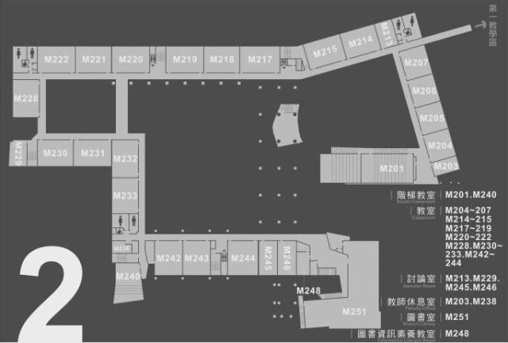
85度C咖啡館
樓梯上二樓
說明會會場

說面試考場
餐旅系辦公室
上二樓左轉

